Kurs A

Willkommen bei der Campus-Tour! Wir wünschen euch viel Spaß bei der Erkundung der Gegend. Wenn Ihr fertig seid, kommt zum Grillen vor dem Informatikgebäude und gebt die Zettel bei uns ab. Das Team, das die meisten Fragen richtig beantwortet hat, gewinnt eine Flasche Sekt. Der Lageplan unten dient eurer Orientierung. Folgt der eingezeichneten Route. Kommt bis spätestens 14:30 Uhr zurück, wenn ihr die Chance auf den Sekt wahren wollt. Viel Erfolg!

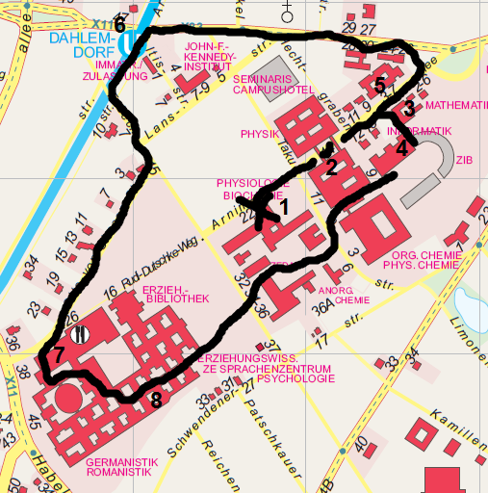

Allgemeine Fragen
Behaltet diese Fragen während der Tour im Kopf. Versucht, auf dem Weg die Antworten zu finden.

- Es gibt zwei Schreibwarenläden in der Gegend. Wo sind sie?

- Sucht den Beachvolleyballplatz! Wie viele Felder hat er?

- Auf dem Weg kommt ihr an einer großen Baustelle vorbei. Was wird dort gebaut?

Physiologie (1)

- In diesem Gebäude befindet sich ein Kaffeeautomat! Wo?

- Hier befinden sich drei Hörsäle. Findet sie alle und notiert die Raumnummern!

Physik (2)

- Findet das Prüfungsbüro der Mathematik! Wie lautet die Raumnummer?

- In welchem Raum befindet sich das Druckkontoaufladeterminal?

Pi-Gebäude (3)

- Wonach sind die Computer in den Poolräumen benannt?

- Wo die FSI-Pinnwand?

- Wie viele Seminarräume gibt es im Pi-Gebäude?

- Wie viele Ziffern von Pi stehen am Gebäude?

Informatik (4)

- Wie lautet die Adresse des Informatik-Gebäudes?

- Findet die Caféte! Wie viel kostet ein großer Kaffee?

- Welche Raumnummer hat der PC-Pool?

- Es gibt hier eine Tischtennisplatte! Wo?

- Lasst Euch einen eigenen Fachbereichsaccount anlegen!

Mathematik (5)

- Wie viele Sofas stehen im FSI-Raum?

- Sucht die Tutorenfächer. Welcher Name hängt an dem Tutorenfach A2?

- Findet die Mathebibliothek! Wie kommt Ihr an ein Schließfach?

- Findet die Abzählbar und den Hilbertraum.

Dahlem-Dorf (6)

- Findet die Bushaltestelle Dahlem-Dorf, an der der X83 hält, und nennt alle Endhaltestellen der Linie.

- Findet mindestens einen Supermarkt und eine Imbissbude. Gebt die Namen des Supermarkts und mindestens einer Imbissbude an!

- Wo befindet sich die Verwaltung des Hochschulsports?

Weg zur Silberlaube (6>>7)

- Wo steht die AStA-Villa? Was bedeutet AStA?

Silberlaube Nord (7)

- Findet die großen Toiletten! Wo liegen mehr Klopapierrollen, auf der Männer- oder auf der Frauentoilette?

- Wofür stehen die drei Preise in der Mensa? Was bedeuten die Symbole neben den Essen?

An dieser Stelle könnt Ihr ruhig eine kleine Pause machen und es Euch in der Mensa bequem machen, sowie Euch eine Mensa-Karte zulegen.

Silberlaube Süd (8)

- Findet den Raum KL26/225! Was befindet sich dort?

- Findet die Zedat und nennt die Namen von mindestens zwei Pool-Räumen!

- Sucht die Philologische Bibliothek! Welche Auszeichnung hat dieses Gebäude erhalten?

Bonusfrage:

Beweist oder widerlegt folgende Aussage: Sei n eine natürliche Zahl größer 1. Dann existieren zwei Primzahlen p und q, so dass p+q=2n.

